KidsTijd Week 2: God is jouw Schepper en Koning van alles
Genesis 1: 1-31

Inleiding op het thema
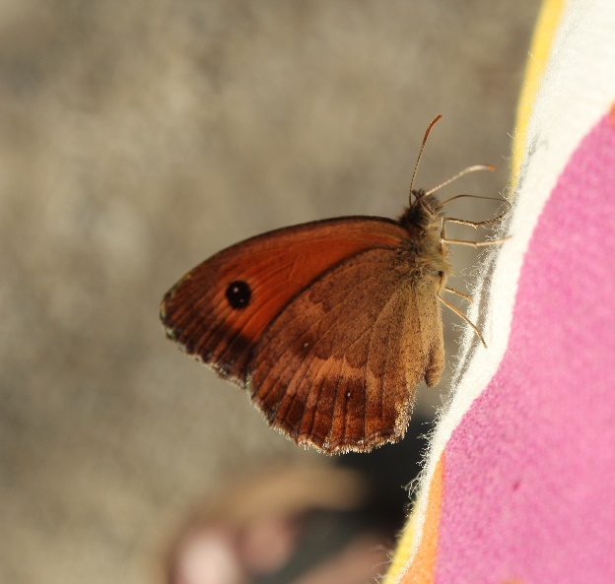
Deze vlinder heb ik gefotografeerd op een moment dat voor mij het Koninkrijk aanwezig is. Vakantie, alle tijd om 100 foto’s te nemen van een vlinder tót je het plaatje hebt dat je voor ogen had. Intens kan ik daarvan genieten en dan denken: ‘dit is zoals God ons leven bedoeld heeft.’ Genietend en attent op dat wat door Hem mooi geschapen is. Die momenten heb ik ook nodig om het uit te kunnen houden in hoe gebroken ons leven daarnaast ook kan zijn.
Deze week is de bede die centraal staat: ‘Laat uw koninkrijk komen en uw wil gedaan worden op aarde zoals in de hemel’. Die bede maakt duidelijk dat het koninkrijk niet iets is voor later, ver weg in de hemel maar voor hier op deze aardbodem, in het hier en nu.

Op p. 51 van het boekje schrijft Ronald Westerbeek: ‘dit is wat het Koninkrijk van God betekent. Als God als koning gaat regeren, breekt zijn heil door in de wereld: volheid van leven voor de hele schepping – het genadejaar van de Heer.’ God is de Schepper van alles en wil niks liever dan dat het weer is zoals het was toen Hij alles maakte: ‘Hij zag dat het goed was.’

Deze week zetten we in de KidsTijd het verhaal van de schepping centraal. We willen daarmee de kinderen duidelijk maken dat God de schepper en koning is van alles om ons heen. En omdat Hij schepper en koning is, wil Hij ook niks liever dan goed voor de aarde en ons zorgen. Niks liever dan dat het hier mooi en goed is om te leven. Alles wat Hij sinds de zondeval gedaan heeft, staat in het teken hiervan en met de opstanding van Jezus heeft Hij definitief gewonnen. Het koninkrijk is daarmee gekomen maar nog niet klaar, voleindigd.

De kinderen mogen leren dat zij als koningskinderen onderdeel zijn van Gods koninkrijk. De koning wil voor hen zorgen, ze mogen met Hem meevieren. En als je in de buurt van de Koning blijft, ga je vanzelf steeds meer op Hem lijken, ga je belangrijk vinden wat Hij belangrijk vindt: goed zorgen voor elkaar en deze aarde.

Verhalen, activiteiten en verwerkingen
In het project hebben we iedere week hele concrete en bekende verhalen. Dat betekent dat je qua verwerkingen allerlei kanten op kunt. Hieronder vind je diverse suggesties voor verhalen, knutsels, verwerkingen en/of activiteiten. Zorg tijdens een KidsTijd voor voldoende diversiteit. Veel kinderen vinden het fijn zitten, luisteren af te mogen wisselen met bewegen en spelen. Iedere groep heeft twee medewerkers waardoor je ook bijvoorbeeld kinderen een keuze kunt geven in wat ze willen doen. We gaan bijvoorbeeld in de TienerTijd vaak met de jongens een actief spel doen in de speelzaal terwijl we met de dames iets knutselen, kleuren of samen wat doorpraten over het thema. Varieer en kijk goed wat bij de kinderen past zodat ze allemaal een goede en leuke tijd hebben.
Daarnaast willen we iedere KidsTijd ook aandacht geven aan het samen bidden. Het zou mooi zijn als jullie iedere KidsTijd zouden willen starten met het Onze Vader door bijvoorbeeld het Onze Vader van Elly en Rikkert https://www.youtube.com/watch?v=hBJ8VZHfeJ8
Daarnaast is het fijn wanneer jullie iedere zondag met de kinderen zouden willen oefenen met bidden door één van de werkvormen te gebruiken die in de bijlage bij dit project te vinden zijn.
Om te beginnen
In de KidsTijd vinden we het belangrijk dat kinderen elkaar leren kennen en het gevoel hebben dat ze gezien worden. Begin daarom iedere KidsTijd met de kinderen in de kring en ga alle kinderen even bij langs. Ken je hun naam? Is een kind te gast? Besteed aandacht aan bijzondere gebeurtenissen en praat daar even over met de kinderen. Je zou nu een rondje kunnen maken en aan de kinderen kunnen vragen wat ze de afgelopen week met het project hebben gedaan. Iedere week is er een boekje voor de gezinnen met allerlei activiteiten. Bekijk dat zelf even goed en vraag het na bij de kinderen.

Ook kan het goed zijn om het thema te introduceren met een leuke werkvorm of gesprekje. Deze week zou je bijvoorbeeld met kinderen kijken naar een plaatje van onze eigen koning Willem Alexander. Hoe kun je zien dat hij een koning is? Wat betekent het dat hij onze koning is?
Je kunt hierbij ook een andere insteek kiezen die meer gaat om God als schepper. Leg een aantal voorwerpen (een steen, een tak, een warme sjaal, etc.) onder een grote doek en laat de kinderen één voor één voelen onder de doek. Wat voelen ze? Kunnen ze raden wat het is? Laat de voorwerpen zien en praat met ze over hoe de voorwerpen zijn gemaakt. Wat was er voor nodig? (bijvoorbeeld sjaal, heb je wol nodig van een schaap). Wij kunnen dingen maken van alle ruwe materialen die God ons geeft (en Hij gemaakt heeft).

Verhaal voorlezen
Ook deze week weer een overbekend verhaal dat in geen enkele kinderbijbel ontbreekt. Als je het verhaal wilt gaan vertellen aan de kinderen kies dan een bijbel die goed past bij jouw leeftijdsgroep. Kijk ook goed of een verhaal jouw aanspreekt. Je brengt veel over in de manier van voorlezen.

Verhaal vertellen
Vaak is voor kinderen (zeker als ze ouder worden) een verhaal boeiender op het moment dat je het verhaal echt vertelt en niet voorleest. Ook de schepping leent zich hier heel goed voor. Kijk voor een goed voorbeeld eens naar http://www.npo.nl/elly-en-de-wiebelwagen/18-06-2008/EO_101148456.
Op YouTube zijn tal van animaties te vinden waarin de Schepping verteld en verbeeld wordt. Je kunt de kinderen ook zo’n filmpje laten zien.

Verhaal zelf laten lezen, actief met bijbel bezig zijn
Voor de oudere kinderen is het goed om te leren om zelf met de bijbel aan de slag te gaan. Voor de oudste groepen liggen er daarom een stapel Bijbel in Gewone Taal in de kast bij de kidstijdspullen. Per groep kunnen er zes bijbels worden meegenomen naar de groep. LightLive van Scripture Union (https://www.scriptureunion.org.uk/123553.id) is een methode die goede ideeën heeft als het gaat om het actief zelf lezen/verwerken van een bijbelverhaal door kinderen. LightLive is een gratis, Engelstalige methode. Nadeel is dat je Engels wel moet beheersen en soms dingen zal moeten vertalen. Je kunt zelf een account aanmaken voor LightLive en dan in al het materiaal zoeken met behulp van de bijbeltekst (Genesis 1 in dit geval). Per leeftijdscategorie komen er dan allerlei activiteiten, maar ook bijvoorbeeld kleurplaten etc. tevoorschijn.

Zingen
Als je nog meer wilt zingen met de kinderen, zijn leuke liedjes voor deze week:
KOPW 121: God houdt van de hele wereld
Who’s the king of the jungle

Denk ook aan het projectlied:
https://www.youtube.com/watch?v=TF3zvM5v-Ww

Knutselen, kleuren en verwerken
Bij dit verhaal is er op het vlak van knutselen en kleuren van alles mogelijk. nl.pinterest.com is een handige en goede site om knutsels te kunnen vinden bij specifieke bijbelverhalen. Je kunt het bij de jongste kinderen dichtbij het concrete scheppingsverhaal houden. Met de oudere kinderen kun je de lijn wat meer doortrekken naar zelf ook goed zorgen voor de aarde en elkaar. Je kunt hen bijvoorbeeld een gezamenlijke, grote tekening laten maken van ‘de ideale aarde’, hoe ziet die er uit en hoe gedragen we ons op zo’n aarde? Ook kun je met de oudere kinderen gaan bekijken of welke manieren ze concreet beter voor deze aarde kunnen zorgen. Je vindt bijvoorbeeld de volgende suggestie in LightLive.

Looking after God's creation
Genesis 1:9-13
1 Encourage the children to think of ways in which they can care for God’s creation. For example, walking to school, recycling glass and plastic, picking up litter.
2 Get everyone to stand at one end of the room. Get them to call out, in turn, their ideas. Allow them to move forward two steps for each way of caring for God’s world.
3 Use the opportunity to discuss the following questions:
Why should we look after creation?
What can we do to look after it?
How can we influence other people to do the same?
4 Challenge the children to participate in a project such as looking after an area of the church garden or cleaning up rubbish. Help them see it through to completion over the next few weeks. This would take time outside your regular meetings, but would be a great way to demonstrate that our response to God isn’t just for Sunday, but carries on into the week.

